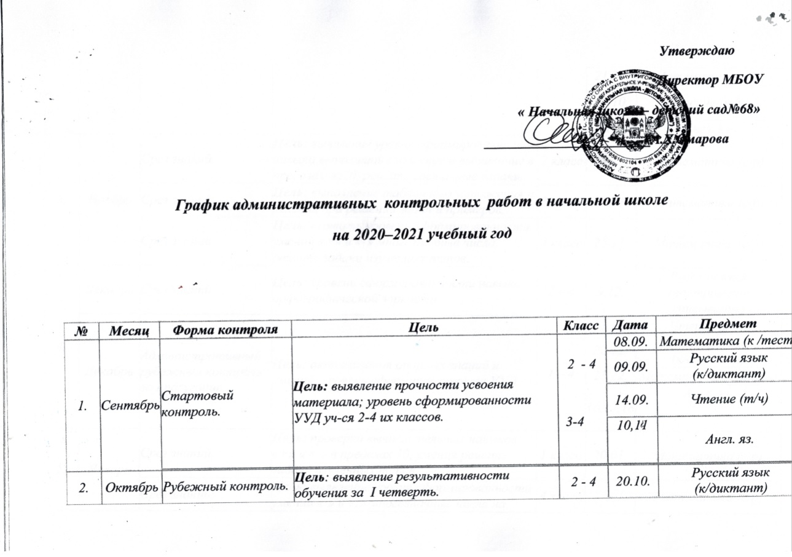

***Утверждаю***

***Директор МБОУ***

***« Начальная школа – детский сад№68»***

***________________________А.Х.Омарова***

***График административных контрольных работ в начальной школе***

***на 2020–2021 учебный год***

|  |  |  |  |  |  |  |
| --- | --- | --- | --- | --- | --- | --- |
| ***№*** | ***Месяц*** | ***Форма контроля*** | ***Цель*** | ***Класс*** | ***Дата*** | ***Предмет*** |
| *1.* | *Сентябрь* | *Стартовый контроль.* | ***Цель:****выявление прочности усвоения материала; уровень сформированности УУД уч-ся 2-4 их классов.* | *2  - 4*  *3-4* | *08.09.* | *Математика (к /тест)* |
| *09.09.* | *Русский язык (к/диктант)* |
| *14.09.* | *Чтение (т/ч)* |
| *10,11* | *Англ. яз.* |
|  |  |  |  |  |
| *2.* | *Октябрь* | *Рубежный контроль.* | ***Цель****: выявление результативности обучения за  I четверть.* | *2 - 4* | *20.10.* | *Русский язык (к/диктант)* |
| *21.10.* | *Математика (к/р)* |
| *19.10.* | *Чтение (т/ч)* |
| *14,15,16* | *Англ. яз.* |
| *3.* | *Ноябрь* | *Срез знаний.* | ***Цель****: выявление уровня сформированности навыка выполнять сложение и вычитание в пределах до20, решать составные задачи.* | *2 класс* | *24.11.* | *Математика (с/р)* |
| *Срез знаний.* | ***Цель****: выполнение табличного умножения и деления при решении задач и примеров.* | *3 класс* | *25.11.* | *Математика (с/р)* |
| *Срез знаний.* | ***Цель****: выявить уровень сформированности умений «+» и «1» многозначные числа, решать задачи изученных типов.* | *4 класс* | *25.11.* | *Математика (с/р)* |
| *4.* | *Декабрь* | *Срез знаний.* | ***Цель****: уровень сформированности навыка орфографической зоркости.* | *2 – 4* | *9.12.* | *Русский язык (контрольное списывание)* |
| *Декабрь* | *Административный рубежный контроль за I полугодие.* | ***Цель****: актуализация опорных знаний и умений; уровень сформированности УУД.* | *1 – 4* | *21.12.* | *Чтение (т/ч)* |
| *22.12.* | *Русский язык (к/диктант)* |
| *23.12.* | *Математика (к /тест)* |
| *16,17,18* | *Англ. яз.* |
| *5.* | *Январь* | *Срез знаний.* | ***Цель****: проверка вычислительных навыков «+» и «-» в пределах 10, умения решать задачи изученных типов.* | *1 класс* | *20.01.* | *Математика (с/р)* |
| *Срез знаний.* | ***Цель****: выявление уровня сформированности умений «∙» и «:» многозначные числа на однозначные; правила порядка действий.* | *4 класс* | *27.01.* | *Математика (с/р)* |
| *6.* | *Февраль* | *Срез знаний.* | ***Цель:****уровень сформированности орфографического навыка.* | *2 - 4* | *18.02.* | *Русский язык (сл/д)* |
| *Срез знаний.* | ***Цель****: выявить уровень сформированности ЗУН по основным темам программы (фонетика, словообразование, морфология, синтаксис).* | *2 -  4* | *17.02.* | *Русский язык (к/т)* |
| *17.02.* | *Русский язык (к/т)* |
| *17.02.* | *Русский язык (к/т)* |
| *7.* | *Март* | *Рубежный контроль.* | ***Цель****: выявить уровень знаний обучающихся 2-4 классов.* | *1 - 4* | *15.03.* | *Чтение (т/ч  вслух)* |
| *16.03.* | *Математика (к /р)* |
| *17.03.* | *Русский язык (к/диктант)* |
| *10,11,12* | *Англ. яз.* |
| *8.* | *Ма* | *Всероссийские проверочные работы (ВПР).* | ***Цель:****исследование учебных достижений обучающихся 4-х классов по итогам уровня начального общего образования.* | *4 класс* | *.04.* | *Русский язык (диктант)* |
| *.04.* | *Русский язык (пр./ работа)* |
| *.04.* | *Математика* |
| *.04.* | *Окружающий мир* |
| *9.* | *Апрель й* | *Проверка техники чтения.* | ***Цель****: проверка сформированности навыков чтения.* | *1 - 4* | *17.05.* | *Чтение (т/ч)* |
| *Итоговый контроль.* | ***Цель****: достижение планируемых результатов усвоения уч-ся 1-4 классов основ базовых знаний по математике, русскому языку, окружающему миру, англ. языку и литературному чтению.* | *1 – 4* | *15.05.*  *18.05.* | *Математика (к/тест)*  *Русский язык (к/тест)* |
| *2 - 4* | *17.05.* | *Комплексная к/р* |
|  | *12,13,14* | *Англ. яз.* |